Konkurs „ I ty możesz zostać Galileuszem”

Cel:
Zachęcić uczniów do obserwacji Księżyca, dostrzegania zmian w kształcie, wyglądzie jego tarczy i zmianie położenia na sferze niebieskiej.
W oparciu o dostępne na stronie (http://www.ksiezyc.mapa.info.pl/
, http://www.teleskopy.pl/porady/images/mapa_ksiezyca.jpg, http://www.as.up.krakow.pl/edu/prog.html#mapy_ks ) mapy Księżyca, nauczyć uczniów rozpoznawać widoczne elementy jego tarczy podczas obserwacji lunetą.

Wypełnione karty pracy zostały wysłane na adres
Instytut Fizyki Uniwersytetu Pedagogicznego
Ul. Podchorążych 2
30-084 Kraków
„Jestem Galileuszem”

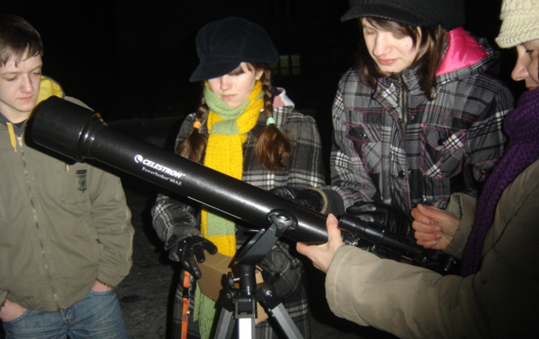

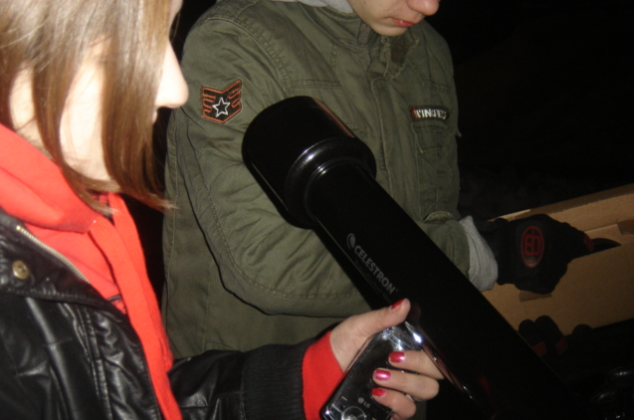

Moje uwagi:
Obserwacje prowadzone były z użyciem teleskopu CELESTRON POWERSEEKER 60-AZ
Układ optyczny: refraktor
Średnica 60 mm
Ogniskowa: 700 mm
Okular 20 mm – powiększenie 35x
Soczewka Barlowa 2x
Szukacz 5x24

Uczniowie bardzo chętnie patrzyli przez teleskop, ale ponieważ były to jedne z pierwszych obserwacji, to budziły w nich dużo emocji, zdziwienia. Myślę, że zbyt mało uwagi poświęcili na przeniesienie zaobserwowanych elementów na karty pracy. Mam nadzieję, że podobne obserwacje będę prowadzić z nimi nadal, jak tylko pogoda pozwoli.

